Государственный контракт №
на поставку картриджей
ИКЗ: ___________________________________

г. Калининград «___» ________________2026 г.
Управление Федеральной службы исполнения наказаний по Калининградской области (далее - УФСИН России по Калининградской области), выступающее от имени Российской Федерации, именуемое в дальнейшем «Государственный заказчик», в лице начальника УФСИН России по Калининградской области Пестова Дмитрия Анатольевича, действующего на основании Положения, приказа ФСИН России от 27.04.2022 № 251 «Об осуществлении ФСИН России, учреждениями, непосредственно подчиненными ФСИН России, территориальными органами ФСИН России и подведомственными им учреждениями уголовно-исполнительной системы Российской Федерации, иными организациями уголовно-исполнительной системы Российской Федерации полномочий заказчика» с одной стороны, и. (далее - «Поставщик»), в лице действующего на основании , именуемое в дальнейшем «Исполнитель», с другой стороны, вместе именуемые «Стороны», руководствуясь п.4 ч.1 ст. 93 Федерального закона от 05.04.2013 № 44-ФЗ «О контрактной системе в сфере закупок товаров, работ, услуг для обеспечения государственных
и муниципальных нужд», на основании итогового протокола закупочной сессии от года № , размещено на официальном сайте Едином агрегаторе торговли «ЕАТ» - www.agregatoreat.ru заключили настоящий государственный контракт (далее - Контракт) о нижеследующем:
- Предмет Контракта
1.1. Поставщик обязуется передать Грузополучателю Государственного заказчика картриджи (ОКПД-2 26.20.40.190/КТРУ 26.20.40.190-00000001) (далее - Товар), в ассортименте, в количестве, качеству, по цене, в сроки, предусмотренные ведомостью поставки (приложение № 1) и техническим заданием (приложение № 2), Государственный заказчик обязуется обеспечить приемку и оплату товара согласно условиям Контракта.
1.2. Грузополучателем Государственного заказчика является учреждение уголовно-исполнительной системы, указанное в ведомости поставки (приложение № 1)
и уполномоченное Государственным заказчиком на приемку товара и предъявление претензий к Поставщику по вопросам неисполнения (ненадлежащего исполнения) условий Контракта (далее - Грузополучатель).

- Цена Контракта и порядок расчетов
2.1. Цена Контракта составляет . (. ) рублей. копеек,
в том числе НДС %/без НДС, включает в себя стоимость товара, стоимость тары и упаковки, налогов, сборов и другие обязательные платежи, взимаемые с Поставщика в связи с исполнением обязательств по Контракту. Цена единицы товара указана в ведомости поставки (приложения № 1), расчет и обоснование цены Контракта указаны в приложении № 4, являющимся неотъемлемой частью настоящего Контракта.
2.2. Сумма, подлежащая уплате Заказчиком Поставщику, уменьшается на размер налогов, сборов и иных обязательных платежей в бюджеты бюджетной системы Российской Федерации, связанных с оплатой Контракта, если в соответствии с законодательством Российской Федерации о налогах и сборах такие налоги, сборы и иные обязательные платежи подлежат уплате в бюджеты бюджетной системы Российской Федерации Заказчиком.
2.3. Цена Контракта является твердой и определяется на весь срок исполнения Контракта, за исключением случаев, установленных Федеральным законом от 5 апреля 2013 г. N 44-ФЗ "О контрактной системе в сфере закупок товаров, работ, услуг для обеспечения государственных и муниципальных нужд" и Контрактом.
Цена Контракта может быть снижена по соглашению Сторон без изменения предусмотренного Контрактом количества и качества поставляемого Товара и иных условий Контракта.
2.4. Источник финансирования Контракта – Федеральный бюджет. Финансирование исполнения Контракта осуществляется за счет средств федерального бюджета, в пределах утвержденных и доведенных лимитов бюджетных обязательств на 2026 год.
КБК 320 0704 42 4 06 90059 242
2.5. Оплата за товар производится Заказчиком в российских рублях (в форме платежных поручений), за счет средств федерального бюджета в течение 10 (десяти) рабочих дней, с даты подписания Заказчиком документа о приемке. Совместно с документами о приемке Заказчику предоставляются счета на оплату, счета фактуры (для плательщиков НД), выставленные за поставленный товар. В случае изменения расчетного счета Поставщик обязан в трехдневный срок с момента изменения расчетного счета в письменной форме сообщить об этом Заказчику, указав новые реквизиты расчетного счета. В противном случае все риски, связанные с перечислением Заказчиком денежных средств на указанный в Контракте счет Поставщика, несет Поставщик.
2.6. В случае неисполнения или ненадлежащего исполнения Поставщиком обязательств, предусмотренных Контрактом, Государственный заказчик вправе произвести оплату по настоящему Контракту за вычетом соответствующего размера неустойки (штрафа, пени).
2.7. В соответствии п.8 ч.2 ст.5 Федерального закона от 28.11.2025 № 426-ФЗ «О федеральном бюджете на 2026 год и на плановый период 2027 и 2028 годов» казначейское сопровождение не устанавливается.

- Порядок, сроки и условия поставки и приемки Товара
3.1.Поставщик самостоятельно доставляет Товар Грузополучателю по адресу:
г. Калининград, Советский проспект 109, в срок до 30 июня 2026 года.
Поставщик не менее чем за 2 рабочих дня до осуществления поставки Товара направляет в адрес Грузополучателя уведомление о времени и дате доставки Товара в место доставки.
3.2. Приемка Товара осуществляется путем передачи Поставщиком Товара и документов, подтверждающих качество Товара.
3.3. Для проверки предоставленных Поставщиком результатов, предусмотренных Контрактом, в части их соответствия условиям Контракта Заказчик проводит экспертизу. Экспертиза результатов, предусмотренных Контрактом, может проводиться Заказчиком своими силами или к ее проведению могут привлекаться эксперты, экспертные организации на основании контрактов, заключенных в соответствии с Федеральным законом от 5 апреля 2013 г. № 44-ФЗ "О контрактной системе в сфере закупок товаров, работ, услуг для обеспечения государственных и муниципальных нужд".
3.4. При отсутствии у Грузополучателя претензий по количеству и качеству поставленного Товара Грузополучатель в течение 1 (одного) дня с момента доставки Товара Поставщиком подписывает акт приема-передачи Товара (отдельного этапа исполнения Контракта), товарную (товарно-транспортную) накладную, счет, счет-фактуру. После этого Товар считается переданным Поставщиком Заказчику.
3.5. При выявлении несоответствий в поставленном Товаре (наименования, количества, качества, в том числе в случае выявления внешних признаков ненадлежащего качества Товара, препятствующих его дальнейшему использованию (нарушение целостности упаковки, повреждение содержимого и т.д.), препятствующих его приемке, Грузополучатель в срок, установленный в пункте 3.4 Контракта, отказывает в приемке Товара, направляя Поставщику мотивированный отказ от приемки Товара с перечнем выявленных недостатков и указанием сроков их устранения.
3.6. Во всех случаях, влекущих возврат Товара Поставщику, Грузополучатель обязан обеспечить сохранность этого Товара до момента фактического его возврата. Возврат (замена) Товара осуществляется силами и за счет средств Поставщика. Расходы, понесенные Заказчиком в связи с принятием Товара на ответственное хранение и (или) его возвратом (заменой), подлежат возмещению Поставщиком.
3.7. Право собственности и риск случайной гибели или порчи Товара переходит от Поставщика к Заказчику (Грузополучателю) с момента приемки Товара Грузополучателем и подписания Сторонами документов, указанных в пункте 3.4 Контракта.
3.8. Заказчик вправе не отказывать в приемке поставленного Товара в случае выявления несоответствия Товара условиям Контракта, если выявленное несоответствие не препятствует приемке этого Товара и устранено Поставщиком.

- Взаимодействие сторон
4.1. Поставщик обязан:
4.1.1. Поставить Товар в порядке, количестве, в срок и на условиях, предусмотренных Контрактом и спецификацией;
4.1.2. Обеспечить соответствие поставляемого Товара требованиям качества, безопасности жизни и здоровья, а также иным требованиям безопасности (санитарным нормам и правилам, государственным стандартам), сертификации, лицензирования, установленным законодательством Российской Федерации и Контрактом;
4.1.3. Обеспечить за свой счет устранение выявленных недостатков Товара или осуществить его соответствующую замену в порядке и на условиях, предусмотренных Контрактом;
4.1.4. В случае принятия решения об одностороннем отказе от исполнения Контракта не позднее чем в течение трех рабочих дней с даты принятия указанного решения направить его Заказчику по почте заказным письмом с уведомлением о вручении по адресу Заказчика, указанному в Контракте, а также телеграммой либо посредством факсимильной связи, либо по адресу электронной почты, либо с использованием иных средств связи и доставки, обеспечивающих фиксирование данного уведомления и получение Поставщиком подтверждения о его вручении Заказчику;
4.1.5. Предоставлять Заказчику по его требованию документы, относящиеся к предмету Контракта, а также своевременно предоставлять Заказчику достоверную информацию о ходе исполнения своих обязательств, в том числе о сложностях, возникающих при исполнении Контракта.
4.2. Поставщик вправе:
4.2.1. Требовать от Заказчика произвести приемку Товара в порядке и в сроки, предусмотренные Контрактом;
4.2.2. Требовать своевременной оплаты на условиях, установленных Контрактом, надлежащим образом поставленного и принятого Заказчиком Товара;
4.2.3. Принять решение об одностороннем отказе от исполнения Контракта в соответствии с гражданским законодательством;
4.2.4. Требовать возмещения убытков, уплаты неустоек (штрафов, пеней) в соответствии с разделом VI Контракта;
4.2.5. По согласованию с Заказчиком (путем заключения дополнительного соглашения) поставить Товар, качество, технические и функциональные характеристики которого являются улучшенными по сравнению с качеством и соответствующими техническими и функциональными характеристиками, указанными в Контракте (за исключением случаев, которые предусмотрены нормативными правовыми актами, принятыми в соответствии с частью 6 статьи 14 Федерального закона от 5 апреля 2013 г. № 44-ФЗ "О контрактной системе в сфере закупок товаров, работ, услуг для обеспечения государственных и муниципальных нужд".
4.3. Заказчик обязуется:
4.3.1. Обеспечить своевременную приемку и оплату поставленного Товара надлежащего качества в порядке и сроки, предусмотренные Контрактом;
4.3.2. Требовать уплаты неустоек (штрафов, пеней) в соответствии с разделом VI Контракта;
4.3.3. Провести экспертизу поставленного Товара для проверки его соответствия условиям Контракта в соответствии с Федеральным законом от 5 апреля 2013 г. № 44-ФЗ "О контрактной системе в сфере закупок товаров, работ, услуг для обеспечения государственных и муниципальных нужд".
4.4. Заказчик вправе:
4.4.1. Требовать от Поставщика надлежащего исполнения обязательств по Контракту;
4.4.2. Требовать от Поставщика своевременного устранения недостатков, выявленных как в ходе приемки, так и в течение гарантийного периода;
4.4.3. Проверять ход и качество выполнения Поставщиком условий Контракта без вмешательства в оперативно-хозяйственную деятельность Поставщика;
4.4.4. Требовать возмещения убытков в соответствии с разделом VI Контракта, причиненных по вине Поставщика;
4.4.5. Отказаться от приемки и оплаты Товара, не соответствующего условиям Контракта;
4.4.6. Принять решение об одностороннем отказе от исполнения Контракта в соответствии с гражданским законодательством;
4.4.7. До принятия решения об одностороннем отказе от исполнения Контракта провести экспертизу поставленного Товара с привлечением экспертов, экспертных организаций.
4.4.8. Предложить увеличить или уменьшить в процессе исполнения Контракта количество Товара, предусмотренного Контрактом, не более чем на 10 процентов в порядке и на условиях, установленных Федеральным законом от 5 апреля 2013 г. № 44-ФЗ «О контрактной системе в сфере закупок товаров, работ, услуг для обеспечения государственных и муниципальных нужд».

- Качество товара
5.1. Поставщик гарантирует, что поставляемый Товар соответствует требованиям, установленным Контрактом.
5.2. Поставщик гарантирует безопасность Товара в соответствии с требованиями, установленными к данному виду товара.
Поставляемый Товар должен соответствовать действующим в Российской Федерации стандартам, техническим регламентам, санитарным и фитосанитарным нормам.
5.3. Товар должен быть упакован и замаркирован в соответствии с действующими стандартами.
Поставщик поставляет Товар в упаковке завода-изготовителя, позволяющей транспортировать его любым видом транспорта на любое расстояние, предохранять от повреждений, загрязнений, утраты товарного вида и порчи при его перевозке с учетом возможных перегрузок в пути и длительного хранения.

VI. Ответственность Сторон
6.1. За неисполнение или ненадлежащее исполнение Контракта Стороны несут ответственность в соответствии с законодательством Российской Федерации и условиями Контракта.
6.2. В случае полного (частичного) неисполнения условий Контракта одной из Сторон эта Сторона обязана возместить другой Стороне причиненные убытки в части, непокрытой неустойкой.
6.3. В случае просрочки исполнения Поставщиком обязательств (в том числе гарантийного обязательства), предусмотренных Контрактом, Поставщик уплачивает Заказчику пени. Пеня начисляется за каждый день просрочки исполнения Поставщиком обязательства, предусмотренного Контрактом, начиная со дня, следующего после дня истечения установленного Контрактом срока исполнения обязательства. Размер пени составляет одна трехсотая действующей на дату уплаты пени ключевой ставки Центрального банка Российской Федерации от цены Контракта (отдельного этапа исполнения Контракта), уменьшенной на сумму, пропорциональную объему обязательств, предусмотренных Контрактом (соответствующим отдельным этапом исполнения Контракта) и фактически исполненных Поставщиком.
6.4. За каждый факт неисполнения или ненадлежащего исполнения Поставщиком обязательств, предусмотренных Контрактом, за исключением просрочки исполнения Поставщиком обязательств (в том числе гарантийного обязательства), предусмотренных Контрактом, Поставщик уплачивает Заказчику штраф. Размер штрафа определяется в соответствии с Правилами определения размера штрафа, начисляемого в случае ненадлежащего исполнения заказчиком, неисполнения или ненадлежащего исполнения поставщиком (подрядчиком, исполнителем) обязательств, предусмотренных контрактом (за исключением просрочки исполнения обязательств заказчиком, поставщиком (подрядчиком, исполнителем), утвержденными постановлением Правительства Российской Федерации от 30 августа 2017 г. № 1042 (далее - Правила), и составляет 10 % цены Контракта.
6.5. За каждый факт неисполнения или ненадлежащего исполнения Поставщиком обязательства, предусмотренного Контрактом, которое не имеет стоимостного выражения, Поставщик уплачивает Заказчику штраф. Размер штрафа определяется в соответствии с Правилами и составляет 1000 (одна тысяча) рублей.
6.6. В случае просрочки исполнения Заказчиком обязательств, предусмотренных Контрактом, Поставщик вправе потребовать уплату пени в размере одной трехсотой действующей на дату уплаты пеней ключевой ставки Центрального банка Российской Федерации от не уплаченной в срок суммы. Пеня начисляется за каждый день просрочки исполнения обязательства, предусмотренного Контрактом, начиная со дня, следующего после дня истечения установленного Контрактом срока исполнения обязательства.
6.7. За каждый факт неисполнения Заказчиком обязательств, предусмотренных Контрактом, за исключением просрочки исполнения обязательств, предусмотренных Контрактом, Поставщик вправе потребовать уплату штрафа. Размер штрафа определяется в соответствии с Правилами и составляет 1000 (одна тысяча) рублей.
6.8. Применение неустойки (штрафа, пени) не освобождает Стороны от исполнения обязательств по Контракту.
6.9. Общая сумма начисленных штрафов за неисполнение или ненадлежащее исполнение Поставщиком обязательств, предусмотренных Контрактом, не может превышать цену Контракта.
6.10. Общая сумма начисленных штрафов за ненадлежащее исполнение Заказчиком обязательств, предусмотренных Контрактом, не может превышать цену Контракта.
6.11. В случае расторжения Контракта в связи с односторонним отказом Стороны от исполнения Контракта другая Сторона вправе потребовать возмещения только фактически понесенного ущерба, непосредственно обусловленного обстоятельствами, являющимися основанием для принятия решения об одностороннем отказе от исполнения Контракта.
6.12. В случае неисполнения или ненадлежащего исполнения Поставщиком обязательств, предусмотренных Контрактом, Заказчик вправе произвести оплату по настоящему Контракту за вычетом соответствующего размера неустойки (штрафа, пени).
Оплата неустоек (штрафов, пеней) будет производиться по следующим реквизитам:
ОКЦ №5 Северо-Западного ГУ Банка России//УФК по Калининградской области,
г.Калининград
БИК 0427488001
ЕКС Банка 40102810545370000028
ИНН 3904020077 КПП 390601001
УФК по Калининградской области (УФСИН России по Калининградской области,
л/c 04351127910)
ОКТМО 27701000
6.13. Заказчик устанавливает следующие требования к Поставщику:
1) соответствие требованиям, установленным в соответствии с законодательством Российской Федерации к лицам, осуществляющим поставку товара, выполнение работы, оказание услуги, являющихся объектом закупки;
2) непроведение ликвидации Поставщика - юридического лица и отсутствие решения арбитражного суда о признании Поставщика - юридического лица или индивидуального предпринимателя несостоятельным (банкротом) и об открытии конкурсного производства;
3)неприостановление деятельности Поставщика в порядке, установленном Кодексом Российской Федерации об административных правонарушениях;
4) отсутствие у Поставщика недоимки по налогам, сборам, задолженности по иным обязательным платежам в бюджеты бюджетной системы Российской Федерации (за исключением сумм, на которые предоставлены отсрочка, рассрочка, инвестиционный налоговый кредит в соответствии с законодательством Российской Федерации о налогах и сборах, которые реструктурированы в соответствии с законодательством Российской Федерации, по которым имеется вступившее в законную силу решение суда о признании обязанности заявителя по уплате этих сумм исполненной или которые признаны безнадежными к взысканию в соответствии с законодательством Российской Федерации о налогах и сборах) за прошедший календарный год, размер которых превышает двадцать пять процентов балансовой стоимости активов участника закупки, по данным бухгалтерской отчетности за последний отчетный период. Поставщик считается соответствующим установленному требованию в случае, если им в установленном порядке подано заявление об обжаловании указанных недоимки, задолженности и решение по такому заявлению на дату рассмотрения заявки на участие в определении поставщика (подрядчика, исполнителя) не принято;
5) отсутствие у Поставщика - физического лица либо у руководителя, членов коллегиального исполнительного органа, лица, исполняющего функции единоличного исполнительного органа, или главного бухгалтера юридического лица – Поставщика судимости за преступления в сфере экономики и (или) преступления, предусмотренные статьями 289, 290, 291, 291.1 Уголовного кодекса Российской Федерации (за исключением лиц, у которых такая судимость погашена или снята), а также неприменение в отношении указанных физических лиц наказания в виде лишения права занимать определенные должности или заниматься определенной деятельностью, которые связаны с поставкой товара, выполнением работы, оказанием услуги, являющихся объектом осуществляемой закупки, и административного наказания в виде дисквалификации;
6) Поставщик - юридическое лицо, которое в течение двух лет до момента подачи заявки на участие в закупке не было привлечено к административной ответственности за совершение административного правонарушения, предусмотренного статьей 19.28 Кодекса Российской Федерации об административных правонарушениях;
7) отсутствие обстоятельств, при которых должностное лицо Заказчика (руководитель Заказчика, член комиссии по осуществлению закупок, руководитель контрактной службы Заказчика, контрактный управляющий), его супруг (супруга), близкий родственник по прямой восходящей или нисходящей линии (отец, мать, дедушка, бабушка, сын, дочь, внук, внучка), полнородный или неполнородный (имеющий общих с должностным лицом Заказчика отца или мать) брат (сестра), лицо, усыновленное должностным лицом Заказчика, либо усыновитель этого должностного лица Заказчика является:
а) физическим лицом (в том числе зарегистрированным в качестве индивидуального предпринимателя), являющимся Поставщиком;
б) руководителем, единоличным исполнительным органом, членом коллегиального исполнительного органа, учредителем, членом коллегиального органа унитарной организации, являющейся Поставщиком;
в) единоличным исполнительным органом, членом коллегиального исполнительного органа, членом коллегиального органа управления, выгодоприобретателем корпоративного юридического лица, являющегося Поставщиком. Выгодоприобретателем для целей настоящей статьи является физическое лицо, которое владеет напрямую или косвенно (через юридическое лицо или через несколько юридических лиц) более чем десятью процентами голосующих акций хозяйственного общества либо владеет напрямую или косвенно (через юридическое лицо или через несколько юридических лиц) долей, превышающей десять процентов в уставном (складочном) капитале хозяйственного товарищества или общества;
8) Поставщик не является офшорной компанией, не имеет в составе участников (членов) корпоративного юридического лица или в составе учредителей унитарного юридического лица офшорной компании, а также не имеет офшорных компаний в числе лиц, владеющих напрямую или косвенно (через юридическое лицо или через несколько юридических лиц) более чем десятью процентами голосующих акций хозяйственного общества либо долей, превышающей десять процентов в уставном (складочном) капитале хозяйственного товарищества или общества;
9) отсутствие у Поставщика ограничений для участия в закупках, установленных законодательством Российской Федерации;
9.1 Поставщик не должен являться юридическим или физическим лицом, в отношении которого применяются специальные экономические меры, предусмотренные пп. «а» п.2 Указа Президента Российской Федерации от 03.05.2022 № 252 «О применении ответных специальных экономических мер в связи с недружественными действиями некоторых иностранных государств и международных организаций», либо являться организацией, находящейся под контролем таких лиц. Перечень юридических лиц, в отношении которых применяются специальные экономические меры, установлен постановлением Правительства Российской Федерации от 11.05.2022 № 851 «О мерах по реализации Указа Президента Российской Федерации от 3 мая 2022г. № 252».
10) отсутствии в реестре недобросовестных поставщиков (подрядчиков, исполнителей) информации о Поставщике, в соответствии с частью 1.1.статьи 31 Федерального закона от 5 апреля 2013 г. № 44-ФЗ "О контрактной системе в сфере закупок товаров, работ, услуг для обеспечения государственных и муниципальных нужд»;
11) поставщик не является иностранным агентом;
12) обладание исключительными правами на результаты интеллектуальной деятельности, если в связи с исполнением контракта заказчик приобретает права на такие результаты, за исключением случаев заключения контрактов на создание произведений литературы или искусства, исполнения, на финансирование проката или показа национального фильма.

VII. Исключительные права
7.1. Поставщик гарантирует отсутствие нарушения исключительных прав третьих лиц, связанных с поставкой и использованием Товара.
7.2. Все убытки, понесенные Заказчиком в случае нарушения исключительных прав третьих лиц на результаты интеллектуальной деятельности при поставке и использовании Товара, в том числе вследствие отмены государственной регистрации Товара и невозможности его использования, включая судебные расходы и возмещение материального ущерба, возмещаются Поставщиком в полном объеме.

VIII. Обстоятельства непреодолимой силы
8.1. Стороны не несут ответственность за полное или частичное неисполнение предусмотренных Контрактом обязательств, если такое неисполнение связано с обстоятельствами непреодолимой силы.
8.2. В случае если надлежащее исполнение Стороной предусмотренных Контрактом обязательств оказалось невозможным вследствие обстоятельств непреодолимой силы, такая Сторона не позднее 3 (трех) дней с момента их наступления в письменной форме извещает другую Сторону с приложением документов, удостоверяющих факт наступления указанных обстоятельств.
8.3. В случае возникновения обстоятельств непреодолимой силы Стороны вправе расторгнуть Контракт, и в этом случае ни одна из Сторон не вправе требовать возмещения убытков.
8.4. Подтверждением наличия обстоятельств непреодолимой силы и их продолжительности является письменное свидетельство уполномоченных органов или уполномоченных организаций.

IX. Рассмотрение и разрешение споров
9.1. Все споры и разногласия, которые могут возникнуть из Контракта между Сторонами, будут разрешаться путем переговоров, в том числе в претензионном порядке.
9.2. Претензия оформляется в письменной форме. В претензии перечисляются допущенные при исполнении Контракта нарушения со ссылкой на соответствующие положения Контракта или его приложений, отражаются стоимостная оценка ответственности (неустойки), а также действия, которые должны быть произведены Стороной для устранения нарушений.
9.3. Срок рассмотрения претензии не может превышать 10 (десяти) календарных дней. Переписка Сторон может осуществляться в виде писем или телеграмм, а в случаях направления телекса, факса, иного электронного сообщения - с последующим предоставлением оригинала документа.
9.4. При неурегулировании Сторонами спора в досудебном порядке, спор разрешается в судебном порядке в Арбитражном суде Калининградской области.

X. Срок действия и порядок расторжения Контракта
10.1. Контракт вступает в силу с момента его подписания обеими Сторонами и действует по 31 декабря 2025 года. Окончание срока действия Контракта не влечет прекращения неисполненных обязательств Сторон по Контракту.
10.2. Расторжение Контракта допускается по соглашению Сторон, по решению суда или в связи с односторонним отказом Стороны от исполнения Контракта в соответствии с гражданским законодательством Российской Федерации в порядке, предусмотренном частями 9 - 23 статьи 95 Федерального закона от 5 апреля 2013 г. № 44-ФЗ «О контрактной системе в сфере закупок товаров, работ, услуг для обеспечения государственных и муниципальных нужд».

XI. Прочие положения
11.1. Во всем, что не предусмотрено Контрактом, Стороны руководствуются законодательством Российской Федерации.
11.2. В случае изменения у какой-либо из Сторон местонахождения, названия, а также в случае реорганизации она обязана в течение десяти дней письменно известить об этом другую Сторону.
11.3. Внесение изменений и дополнений, не противоречащих законодательству Российской Федерации, в условия Контракта осуществляется путем заключения Сторонами в письменной форме дополнительных соглашений к Контракту, которые являются его неотъемлемой частью.
11.4. Изменение условий Контракта при его исполнении не допускается, за исключением случаев, предусмотренных статьей 95 Федерального закона от 5 апреля 2013 г. № 44-ФЗ «О контрактной системе в сфере закупок товаров, работ, услуг для обеспечения государственных и муниципальных нужд".
11.5. При исполнении Контракта не допускается перемена Поставщика, за исключением случая, если новый поставщик является правопреемником Поставщика вследствие реорганизации юридического лица в форме преобразования, слияния или присоединения.
Передача прав и обязанностей по Контракту правопреемнику Поставщика осуществляется путем заключения соответствующего дополнительного соглашения к Контракту.
11.6. Стороны обязуются обеспечить конфиденциальность сведений, относящихся к предмету Контракта, и ставших им известными в ходе исполнения Контракта.
11.7. Контракт составлен в двух экземплярах, идентичных по содержанию и имеющих одинаковую юридическую силу, по одному для каждой из сторон.

XII. Перечень приложений
12. Приложения к Контракту, являющиеся его неотъемлемой частью:
Приложение № 1 - ведомость поставки;
Приложение № 2 – техническое задание;
Приложение № 3 – Форма акта приемки Товара на 3 листах;
Приложение № 4 - расчет и обоснование цены Контракта

XIII. Адреса и банковские реквизиты Сторон

 | Государственный заказчик: | Поставщик:
УФСИН России
по Калининградской области
236022 г. Калининград, ул. Ушакова, 2-4
ОКЦ №1 ВВГУ Банка России// УФК по Нижегородской области, г. Нижний Новгород
БИК 012202102
ЕКС Банка 40102810745370000024
ИНН 3904020077 КПП 390601001
УФК по Нижегородской области (УФСИН России по Калининградской области, л/с 03351127910)
к/с 03211643000000013240
ОКТМО 27701000
тел/ф. (4012) 35-67-65, 35-67-10
e-mail: oto39@fsin.gov.ru

ЗАКАЗЧИК:  ______________ Д.А. Пестов |  | ПОСТАВЩИК:  ______________
М.П. М.П.

Приложение № 1
к Государственному контракту № ______
от «____» ______________ 2026 г.
ВЕДОМОСТЬ ПОСТАВКИ

Государственный Заказчик: УФСИН России по Калининградской области
Грузополучатель: ФКП образовательное учреждение № 25 ФСИН России (г. Калининград, Советский проспект 109), тел. 8(4012) 35-67-00 (доб.4954)
Поставщик:
Срок поставки товара до 31.12.2026 года
№ п/п | Наименование товара | ОКПД, КТРУ | Страна происхождения товара | Ед.  изм. | Количество | Цена за единицу товара, руб. | Сумма, руб.
1 | Картридж Brother TH-1075 | 26.20.40.190-26.20.40.190-00000001 | Китайская Народная Республика | шт. | 22
2 | Картридж HP Q2612A | 26.20.40.190-26.20.40.190-00000001 | Китайская Народная Республика | шт. | 20
3 | Картридж HP CE285A | 26.20.40.190-26.20.40.190-00000001 | Китайская Народная Республика | шт. | 36
4 | Картридж HP CB436A | 26.20.40.190-26.20.40.190-00000001 | Китайская Народная Республика | шт. | 10
5 | Картридж Canon 737 | 26.20.40.190-26.20.40.190-00000001 | Китайская Народная Республика | шт. | 22
6 | Картридж HP W1106A | 26.20.40.190-26.20.40.190-00000001 | Китайская Народная Республика | шт. | 10
7 | Картридж Canon FX-10 | 26.20.40.190-26.20.40.190-00000001 | Китайская Народная Республика | шт. | 8
8 | Картридж Canon EP-22 |  |  |  | 2
ИТОГО:

«Государственный заказчик» «Поставщик»

___________________Д.А. Пестов | ______________
М.П. М.П.

Приложение № 2
к Государственному контракту № _________ от «____» ______________ 2026 г.

ТЕХНИЧЕСКОЕ ЗАДАНИЕ
на поставку картриджей

1. Технические условия
  - Поставка картриджей (далее – Товар) согласно перечню, указанному в Приложении № 1.
  - Товар должен быть новым от оригинального производителя, не бывшим ранее в использовании. Поставка картриджей, произведённых путём перезаправки или восстановления бывших в употреблении картриджей, не допускается.
  - Электронные чипы в картриджах (если такие предусмотрены конструкцией)должны обеспечивать функциональную совместимость с печатающими устройствами, для которых они предназначены.
  - Весь Товар сопровождается паспортами качества с обязательным указанием производителя, ГОСТ, ТУ, и т.д. или других нормативных документов страны-производителя, если это применимо к данным материалам.
  - Упаковка и маркировка Товара должна содержать все признаки оригинальности, установленные производителем: голограммы, защитные пломбы, марки, должны содержать все элементы защиты от подделок (микротекст, изменяемый под углом зрения цвет логотипа, и т.п.).
  - Каждая единица поставляемого Товара должна быть упакована в стандартную оригинальную заводскую упаковку с защитными логотипами производителя и опечатана его оригинальной голограммой.
  - Каждая единица поставляемого Товара должна иметь на заводской упаковке чёткое указание наименования, типа, номера (артикула) и характеристики картриджа/тонера, а также наименований и типов печатающих устройств, для использования
в которых он предназначен.
  - На момент поставки комплектующие имеют сертификаты соответствия по требованиям следующих нормативных документов: ГОСТ 23216-78; ГОСТ 21552-84; ГОСТ 12.2.003; ГОСТ 12.2.007.9-93.
  - Предлагаемый Товар должен быть новым товаром (товаром, который не был в употреблении, в ремонте, в том числе который не был восстановлен, у которого не была осуществлена замена составных частей, не были восстановлены потребительские свойства) в случае, если иное не предусмотрено описанием объекта закупки.
  - Поставка Товаров с просроченным сроком годности не допускается. Гарантия на поставляемый Товар не менее 12 месяцев.
  - Началом срока гарантии считается день подписания Заказчиком Товарно-транспортных накладных. В гарантийных документах должны оговариваться условия нарушения гарантий. Замена бракованного Товара осуществляется за счёт Поставщика. Некачественный Товар возвращается Поставщику за его счёт.

2. Дополнительные требования
5.1. Тара и упаковка товара должны гарантировать целостность и сохранность товара при транспортировке и погрузоразгрузочных работах к конечному месту установки и монтажу должно соответствовать установленным законодательством Российской Федерации санитарным правилам и нормам.
5.2. Картриджи должны быть упакованы в герметичные пакеты. Внутренняя поверхность пакета не должна иметь следов просыпания тонера.
5.3. Герметичный пакет с картриджем должен быть вложен в картонную коробку с хорошим качеством полиграфии, геометрия коробки должна быть выдержана (отсутствие деформации). Упаковка не должна содержать вскрытий, вмятин, порезов.
5.4. В коробке обязательно должна находиться инструкция по установке и использованию на русском языке, а также сведения о возврате и вторичной переработке картриджа.
5.5. На упаковке должны быть производственный код и заводская голограмма, содержащая логотип фирмы-производителя.
5.6. На упаковку каждого картриджа должна быть нанесена типографским способом информация, содержащая следующие данные:
товарный знак,
наименование предприятия-изготовителя,
наименование моделей печатной техники, в которых может быть использован картридж,
номер типа картриджа.
5.7. Номер партии (серийный номер), проставленный на упаковочной картонной коробке, должен совпадать с номером партии (серийным номером), проставленным на картридже.
5.8. Картридж должен быть снабжён чекой (защитной лентой для герметизации), предотвращающей попадание тонера из тонер-бункера на внутренние части картриджа и его просыпание во внешнюю среду во время хранения и транспортировки. Чека (защитная лента) должна составлять одно целое с боковиной картриджа и иметь одну консистенцию пластика с общим корпусом картриджа. Чека не может быть подклеена к корпусу картриджа.
5.9. Стоимость за упаковочные материалы с Государственного заказчика не взыскиваются и эти материалы возврату не подлежат.
5.10. В соответствии со статьей 456 Гражданского кодекса РФ поставляемый товар должен иметь руководство (инструкцию) по использованию и иную информацию на русском языке.

ГОСУДАРСТВЕННЫЙ ЗАКАЗЧИК |  | ПОСТАВЩИК
____________________ Д.А. Пестов |  | ______________
М.П. М.П.

Приложение № 3
к Государственному контракту № ____
от « ____» ___________________ 2026 г.
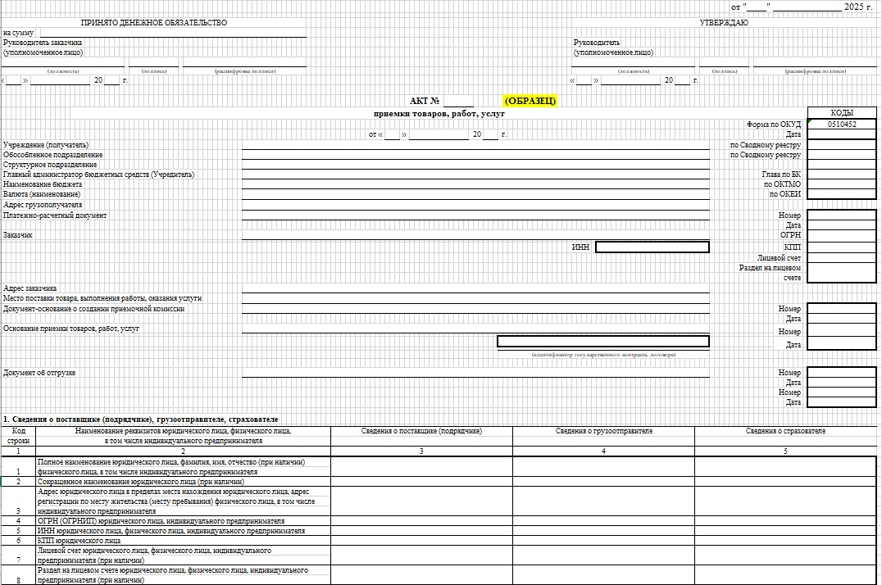
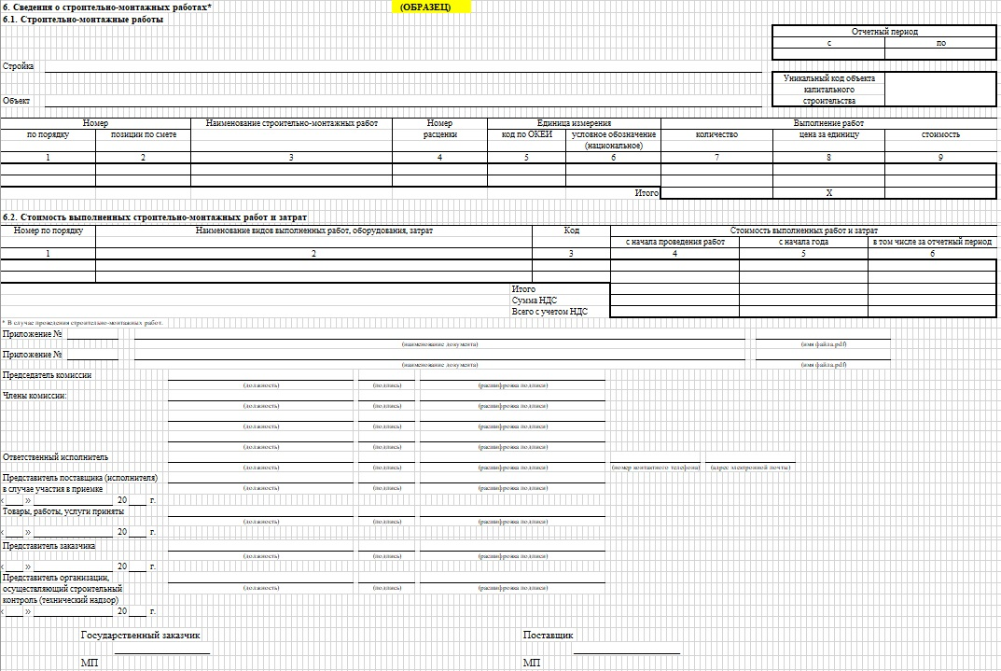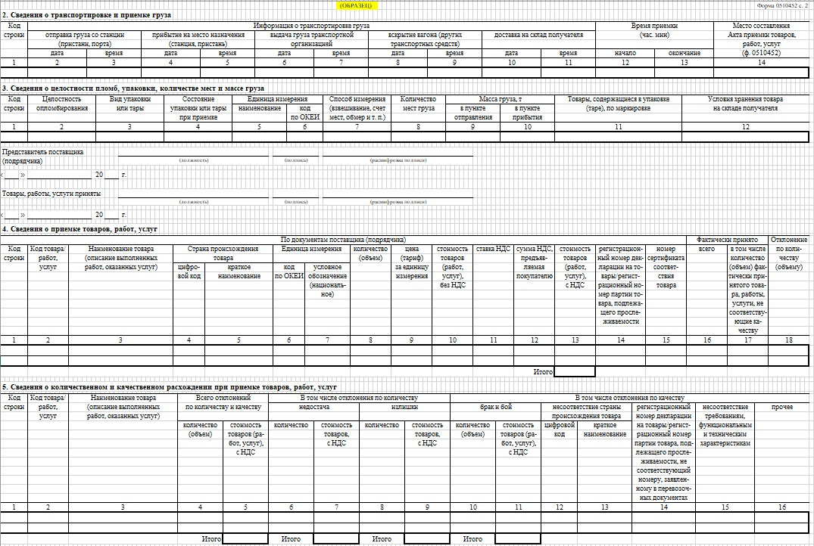
ГОСУДАРСТВЕННЫЙ ЗАКАЗЧИК |  | ПОСТАВЩИК
____________________ Д.А. Пестов |  | ______________
М.П. М.П.

